专题9 立体几何复习（二） 教案
第 课时 教案序号 1

授课章（单元）及内容 |  | 专题9 立体几何复习（二）有关角、体积、面积的问题 | 课时  安排 | 1 |  |  | 备课  时间
教学目标 | 对以下知识进行复习:  1. 了解并会求直线与直线、直线与平面所成的角.  2. 了解并会求二面角、二面角的平面角.  3. 了解多面体的概念，会用柱、锥和球的表面积和体积公式进行简单计算
教学重点 | 1. 了解并会求直线与直线、直线与平面所成的角.  2. 了解并会求二面角、二面角的平面角.  3. 了解多面体的概念，会用柱、锥和球的表面积和体积公式进行简单计算
教学难点 | 1. 了解并会求二面角、二面角的平面角.
教学资源 | 教参，一体机
教学结构安排
教学  环节 | 教学内容 |  |  |  | 教师  活动 | 学生  活动 |  | 教学方  法、手段、  技术应用
导入 | 复习导入：  - 回忆上节课复习的关于立体几何的知识，  - 除此之外，还学习了哪些立体几何的知识？稍微思考2分钟，以接龙的形式进行提问回答。  PPT展示本节课复习要求：  1. 了解并会求直线与直线、直线与平面所成的角.  2. 了解并会求二面角、二面角的平面角.  3. 了解多面体的概念，会用柱、锥和球的表面积和体积公式进行简单计算 |  |  |  | 提问引导 | 学生回忆之前所学，独立思考回答 |  | 启发、回忆、问答式
新授 | - 知识梳理  1. 异面直线所成的角：m、n是两条异面直线，经过空间任一点O，作直线m，∥m ,n，∥n ,我们把直线m，和n，所成的锐角（或直角）叫做异面直线m,n所成的角.当两条异面直线所成的角为直角时称这两条异面直线垂直，记作 m⊥ n .  2. 直线与平面所成角  （1）斜线及其在平面内的射影:一条直线和一个平面相交，但不和它垂直,这条直线称为平面的斜线,斜线和平面的交点称为斜足.过斜线上一点（除斜足外）向平面引垂线，过垂足与斜足的直线叫做斜线在这个平面内的射影.  （2）直线与平面所成的角：平面的一条斜线与它在平面内的射影所成的锐角，称为这条斜线与这个平面所成的角.  （3）特殊情况：一条直线垂直于平面，则线面所成角是直角；一条直线与平面平行或在平面内，则线面所成的角是0°角.  （4）直线与平面所成角 的取值范围是  3.二面角  （1）半平面：一个平面内的一条直线，把这个平面分成两部分，其中的每一部分都叫做半平面.  （2） 二面角:由一条直线引两个半平面所组成的图形称为二面角,这条直线称为二面角的棱,构成二面角的两个半平面称为二面角的面.  （3）二面角的平面角：在二面角的棱上任取一点,过这点在二面角的两个半平面内分别作棱的垂线,这两条垂线相交所成的角称为二面角的平面角.二面角的大小可用它的平面角来度量.平面角是直角的二面角叫做直二面角.  4.各类几何体及其面积、体积  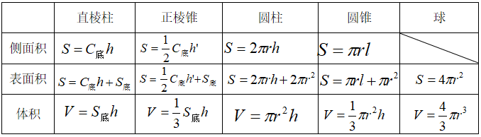  二、考点解析  例1：  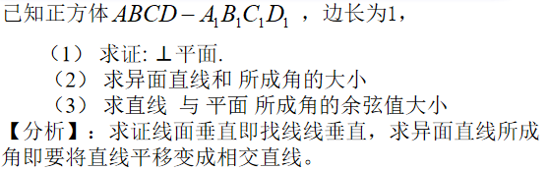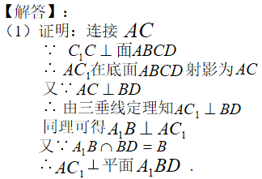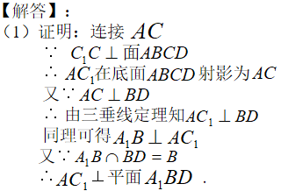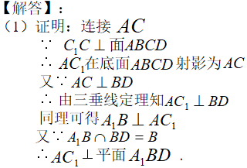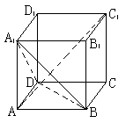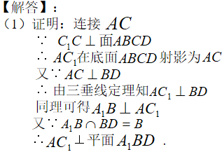  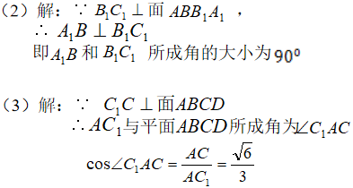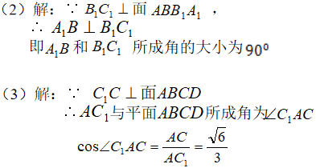  例1变式训练：  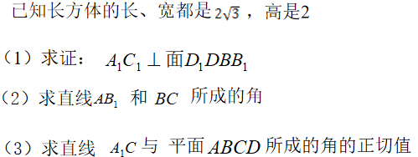  例2:将圆心角为 120°，面积为3π的扇形，作为圆锥的侧面，求圆锥的表面积和体积  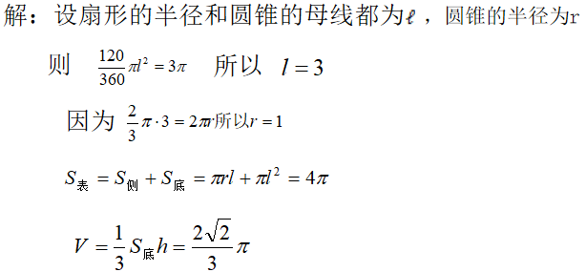  例2变式训练：  例3：  三个球的半径之比为1∶2∶3，那么最大球的体积是其余两球体积和的 （ ）  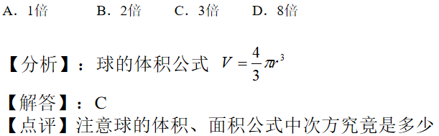  例3变式训练：  若球的大圆的面积扩大为原来的3倍，则它的体积扩大为原来的（ ）  例4：  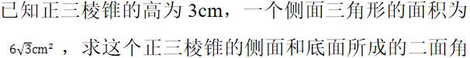  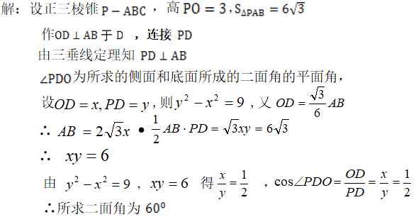  例4变式训练：  在正四面体ABCD中，求相邻两个平面所成的二面角的平面角的余弦值大小。  三、错题分析  纠正下题解法中的错误：  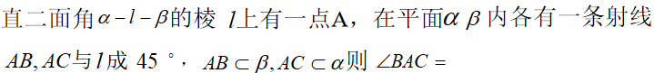  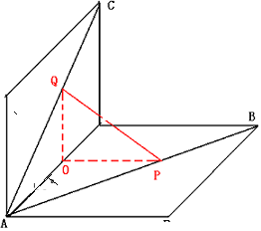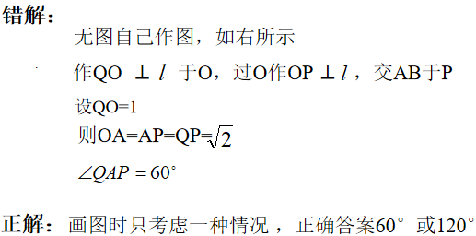 |  |  |  | 引导  讲解  板书  引导  讲解  板书  引导讲解  板书  引导讲解  板书  引导  总结  巡查讲解 | 阅读  回忆  理解  阅读  回忆  理解  思考  练习  回答  思考  练习  回答  思考  探究  讨论 |  | 讲解法  问答法  讲解法  问答法  讲解法  问答法  讲解法  问答法  反思  巩固
总结
作业 | 整理知识点
板书  设计
  板书设计 | 专题9 立体几何复习（二）  有关角、体积、面积的问题
  知识梳理:  - 异面直线所成的角  2.直线与平面所成角  3.二面角  4.各类几何体及其面积、体积 | 例题、…… | 纠错
教学
后记

